Результативность участия в конкурсах, соревнованиях, смотрах
районного, городского, областного уровней за 2013-2014 уч.год.

Направленность реализуемых ДОП | Наименование кружка | Название конкурса | Уровень конкурса, результаты
Направленность реализуемых ДОП | Наименование кружка | Название конкурса | район | зональ-  ные | область | Россия, междунар.
 |  | Всероссийский фестиваль творчества кадет  «Юные таланты Отчизны»  Климова Е.В. |  |  |  | Участие
 |  | Областной этап Всероссийского фестиваля творчества кадет «Юные таланты Отчизны»  Шевцова Е.А., Климова Е.В. |  |  | Участие  Кузнецова Виктория  Шевцова Е.А.  1 место Трушкина Анастасия /Климова Е.В./  3 место  Серегина Дарья /Климова Е.В./
 |  | Первенство Нижегородской области по спортивному туризму и ориентированию |  |  | 3 место  Романов Евгений  3 место  Чурбанова Елена  2 место  Захаров Андрей
 |  | «Путешествие в страну Светофория»  Аристова Д.С. | 3 место
 |  | Военно-патриотическая игра «Мы – патриоты»  Фролова Т.А. | 2 место
 |  | «Созвездие талантов»  Ананченкова С.Ю. | 2 место  Сысуева София
 |  | Экологический турнир «Борьба за выживание»  Шевцова Е.А. | 2 место
 |  | Конкурс «Герои спорта»  Номинация «Фото»  Климова Е.В., Аристова Д.С. | 3 место
 |  | Конкурс «Герои спорта»  Номинация «Компьютерная презентация»  Шевцова Е.А. | 2 место
 |  | Конкурс «Герои спорта»  Номинация «Фото»  Аристова Д.С. | 1 место  Суроегина Анастасия
 |  | Конкурс «Герои спорта»  Номинация «Фоторепортаж»  Симакова Т.В. | Участие  СС «Забота»
 |  | Конкурс-акция «Пламя Победы» в рамках 7-го районного фестиваля детских объединений «У нас все получится»  Аристова Д.С. | Диплом 2 степени  Суроегина Анастасия  Тузова Татьяна
 |  | Интеллектуально-познавательная игра «Аз да Буки – основы науки»  Кошелева С.Б., Филиппова С.Н. | 3 место
Социально-педагогическая | «Юный экскурсовод» | Фестиваль музеев ОУ Кулебакского района  Коженкова В.Б. | 3место
 | ОФП | Соревнования в рамках программы «Президентские состязания» среди учащихся 5-х классов ОУ /спортивное многоборье/  Климова Е.В., Жилкина Н.И. | 2 место
Физкультурно-спортивная | ОФП | Соревнования в рамках программы «Президентские состязания» среди учащихся 6-х классов ОУ /спортивное многоборье/  Климова Е.В., Жилкина Н.И. | 1 место
 | ОФП | Соревнования в рамках программы «Президентские состязания» среди учащихся 7-х классов ОУ /спортивное многоборье/  Климова Е.В., Жилкина Н.И. | 1 место
 | ОФП | Соревнования в рамках программы «Президентские состязания» среди учащихся 8-х классов ОУ /спортивное многоборье/  Климова Е.В., Жилкина Н.И. | 2 место
Физкультурно-спортивная | ОФП | Соревнования  «Мини-футбол в школу»  /девочки 2001-2002г.р./  Климова Е.В.  Жилкина Н.И. | 3 место
Физкультурно-спортивная | ОФП | Соревнования  «Мини-футбол в школу»  /девушки 1999-2000г.р./  Климова Е.В.  Жилкина Н.И. | 1 место
Физкультурно-спортивная | Баскетбол | Финал чемпионата школьной баскетбольной лиги «КЭС Баскет»  Среди учащихся ОУ юноши  Климова Е.В.  Жилкина Н.И. | 1 место
Физкультурно-спортивная | Баскетбол | Весенний легкоатлетический кросс /девочки 2003-2004 г.р./ | 3 место
 |  | Весенний легкоатлетический кросс /мальчики 1999-2000 г.р./ | 2 место
 |  | Весенний легкоатлетический кросс /девочки 1999-2000 г.р./ | 2 место
 |  | Легкоатлетический пробег, посвященный 69-ой годовщине Победы в Великой Отечественной войне «Кубок Победы» среди женских команд | 3 место
 |  | «Нижегородская школа безопасности – Зарница-2012»  Районные соревнования,  младшая группа | 2 место
 |  | «Нижегородская школа безопасности – Зарница-2012»  Районные соревнования,  старшая группа | 2 место
 | Школьный Совет старшеклассников «Забота» | Районный конкурс «Стартинейджер»  Симакова Т.В. | Участие победа в номинации «Зажигалки»
 | Школьный Совет старшеклассников «Забота» | Конкурс «Подружки»  Симакова Т.В. | 2 место  Железнова Анастасия  Сочнева Ольга
 | Школьный Совет старшеклассников «Забота» | Конкурс лидеров органов ученического самоуправления  Симакова Т.В. | 1 место Барашкова Мария
Физкультурно-спортивная | ОФП  Баскетбол | Президентские спортивные игры  среди учащихся  Плавание /1999-2000 г.р./  Плавание /2001-2002 г.р./  Климова Е.В.  Жилкина Н.И. | 2 место  1 место

Результативность участия в конкурсах, соревнованиях, смотрах
районного, городского, областного уровней за 2013-2014 уч.год.

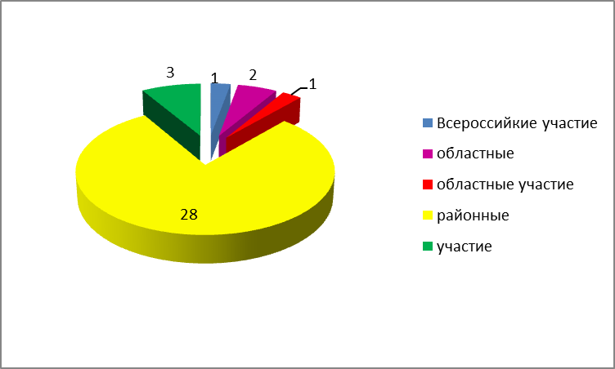

Рейтинг педагогов, подготовивших призеров и победителей конкурсов и соревнований
в 2013-2014 уч.году

